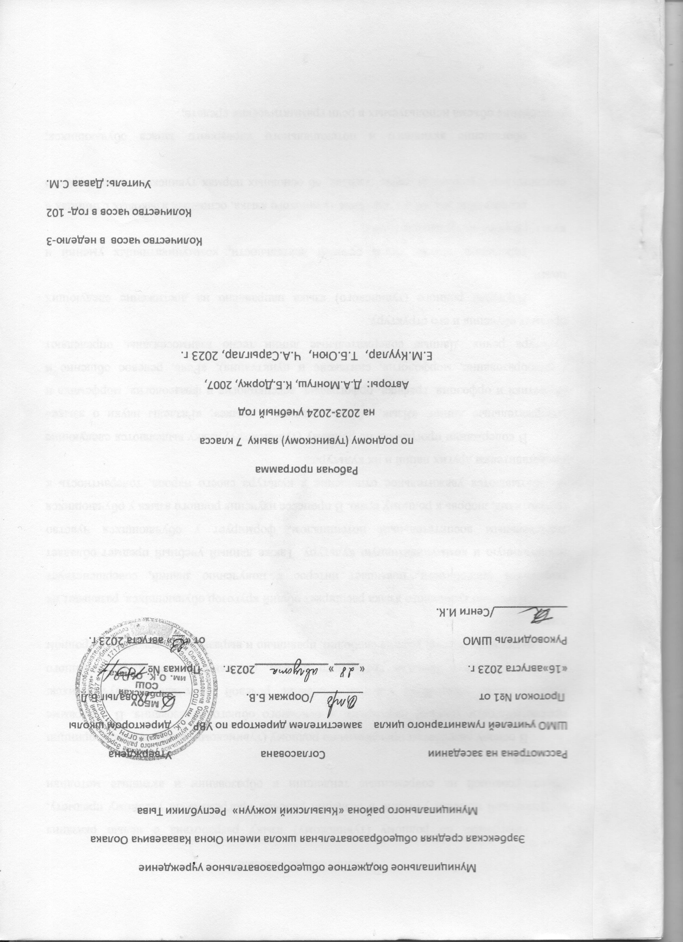

Пояснительная записка.
В основу разработки программы по родному (тувинскому) языку положен принцип преемственности уровней начального и основного общего образования. В программе предусмотрено дальнейшее совершенствование речевой деятельности обучающихся: развитие умений и навыков грамотного письма, осознанного чтения, полноценного восприятия устной речи, умения свободно, правильно и выразительно говорить на родном языке.
Изучение тувинского языка расширяет общий кругозор обучающихся, развивает их творческие способности, повышает интерес к получению знаний, совершенствует нравственную и коммуникативную культуру. Также данный учебный предмет обладает значительным воспитательным потенциалом, формирует у обучающихся чувство патриотизма, любовь к родному краю. В процессе изучения родного языка у обучающихся вырабатываются уважительное отношение к культуре своего народа, толерантность к представителям других наций и их культуре.
В содержании программы по родному (тувинскому) языку выделяются следующие содержательные линии: «Язык, общие сведения о языке»; «Разделы науки о языке» (фонетика и орфоэпия, графика, орфография, лексикология и фразеология, морфемика и словообразование, морфология, синтаксис и пунктуация); «Речь, речевое общение и культура речи». Данные содержательные линии тесно взаимосвязаны, определяют предмет обучения и его структуру.
Изучение родного (тувинского) языка направлено на достижение следующих целей:
совершенствование видов речевой деятельности, коммуникативных умений и культуры речи на тувинском языке;
расширение знаний о специфике тувинского языка, основных языковых единицах в соответствии с разделами науки о языке, об основных нормах тувинского литературного языка;
обогащение активного и потенциального словарного запаса обучающихся; расширение объема используемых в речи грамматических средств;
формирование отношения к тувинскому языку как духовному наследию своего народа, ответственности за его изучение, сохранение и развитие, формирование российской гражданской идентичности в поликультурном обществе.
Содержание обучения в 7 классе.
Язык, общие сведения о языке.
Тувинский язык - государственный язык Республики Тыва. Значение и функции тувинского языка. Тувинский язык и культура народа.
Разделы науки о языке.
Морфология.
Глагол: грамматическое значение, морфологические признаки, синтаксическая роль. Лексико-семантические группы глаголов.
Состав глагола. Образование сложных и составных глаголов и их правописание.
Положительные и отрицательные формы глагола.
Начальная форма глагола.
Особенности формообразующих аффиксов глагола в тувинском языке, их правописание.
Причастие прошедшего и будущего времени. Причастие будущего ожидаемого времени. Причастный оборот, синтаксическая роль в качестве определения и обстоятельства.
Морфологический разбор причастий.
Деепричастие как неизменяемая форма глагола. Грамматическое значение и морфологические признаки, синтаксическая роль деепричастий. Типы деепричастий в тувинском языке: слитное, соединительное, прошедшее, отрицательное, сопроводительное, предельное. Деепричастный оборот.
Морфологический разбор деепричастий.
Наклонение и его формы. Аффиксы наклонений, времен изъявительного наклонения глагола (прошедшее время: давнопрошедшее, недавно прошедшее и фактическое прошедшее, подтверждающее прошедшее, настоящее время: определённое, и неопределённое, будущее время и будущее ожидаемое время), отрицательной формы глагола, также аффиксы, обозначающие дополнительное значение глаголов. Времена глагола в изъявительном наклонении.
Синтаксические функции глагола.
Морфологический разбор глагола.
Наречие: грамматическое значение, морфологические признаки, синтаксическая роль. Отличие наречий от других частей речи. Наречия времени, места, цели, причины, способа действия, меры и их синтаксическая роль.
Образование наречий и их правописание.
Морфологический разбор наречия.
Подражательные слова как особая часть речи, общее значение. Разновидности подражательных слов: шумо-, звуко- и образоподражательные слова, выражающие различные чувства человека. Образование подражательных слов. Роль подражательных слов в словообразовании.
Синтаксическая роль подражательных слов в составе глагола.
Морфологический разбор подражательных слов.
Послелоги и служебные имена, их грамматические функции. Отличия послелогов и служебных имен.
Послелог биле.
Сравнительные обороты с послелогами дег, ышкаш.
Морфологический разбор послелогов и служебных имен.
Союз как служебная часть речи. Значение и роль союзов в предложении.
Сочинительные союзы: соединительные, противительные, разделительные.
Подчинительные союзы.
Синонимичные союзы. Союз биле (и, да).
Морфологический разбор союзов.
Частица как служебная часть речи. Разряды частиц по значению: вопроса, утверждения, сомнения, усиления или различения, предположения.
Правописание частиц.
Морфологический разбор частиц.
Междометия, их разряды. Знаки препинания в предложениях с междометиями. Ударение в текстах с междометиями.
Морфологический разбор междометия.
Речь, речевое общение и культура речи.
Монолог-описание, монолог-рассуждение, монолог-повествование.
Виды диалога: побуждение к действию, обмен мнениями, запрос информации, сообщение информации.
Предметные результаты изучения родного (тувинского) языка.
К концу обучения в 7 классе обучающийся научится:
объяснять функции, статус и роль тувинского языка в Республике Тыва, рассуждать о взаимосвязи тувинского языка с культурой народа;
определять глагол как часть речи, характеризовать морфологические признаки и синтаксическую роль глагола;
определять простые, сложные и составные глаголы, положительные и отрицательные формы глагола, начальную форму глагола, образовывать и объяснять способы образования сложных и составных глаголов, образовывать глаголы с помощью аффиксов;
выделять глагольные формы причастия и деепричастия, определять грамматическое значение, характеризовать морфологические признаки, синтаксическую роль причастий и деепричастий;
определять время причастий (прошедшее, будущее, будущее ожидаемое);
различать деепричастия тувинского языка: слитное, соединительное, прошедшее, отрицательное, сопроводительное, предельное;
определять, находить в тексте, обособлять причастные и деепричастные обороты, определять синтаксическую роль причастных и деепричастных оборотов;
проводить морфологический разбор причастий, деепричастий;
определять наклонение глаголов: изъявительное, повелительное (желательное), условное, желательно-согласительное, предельное;
распознавать аффиксы наклонений глагола, времен изъявительного наклонения (прошедшее время: давнопрошедшее, недавно прошедшее и фактическое прошедшее, подтверждающее прошедшее, настоящее время: определённое, и неопределённое, будущее время и будущее ожидаемое время), отрицательной формы глагола, также аффиксы, обозначающие дополнительное значение глаголов;
определять времена изъявительного наклонения: прошедшее время (давнопрошедшее, недавно прошедшее и фактическое прошедшее, подтверждающее прошедшее), настоящее время (определённое, неопределённое), будущее время (будущее ожидаемое время);
характеризовать наречие как часть речи; определять разряды наречий (времени, места, цели, причины, способа действия, меры);
образовывать наречия (в том числе от других частей речи) и правильно их писать;
различать подражательные слова, объяснять их значение, распознавать разновидности подражательных слов, образовывать подражательные слова, образовывать с помощью подражательных слов составные глаголы, определять роль подражательных слов в словообразовании, а также их синтаксическую роль;
различать послелоги и служебные имена, определять грамматические функции послелогов, строить сравнительные обороты с послелогами дег и ышкаш, различать послелог и союз биле;
распознавать союзы, различать сочинительные и подчинительные союзы, разряды сочинительных союзов, использовать синонимичные союзы;
распознавать частицы и использовать их в речи, различать разряды частиц по значению (вопроса, утверждения, сомнения, усиления или различения, предположения), употреблять синонимичные частицы;
проводить морфологический разбор подражательных слов, послелогов, частиц;
распознавать междометия, различать виды междометий, определять логическое ударение в предложениях с междометиями, правильно ставить знаки препинания в предложениях с междометиями;
развивать собственную речь через написание сочинений (передавать свои воспоминания в сочинениях-повествованиях, писать сочинения-описания по картине, размышлять над заданной проблемной темой и высказывать своё мнение в сочинении-рассуждении);
определять тему и основную мысль текста, составлять подробный и краткий план текста;
извлекать из источников и систематизировать материал на определённую тему;
соблюдать нормы речевого поведения в типичных ситуациях формального и неформального межличностного общения.
№ | Разделы | Количес-тво часов | Диктант | Контрольная работа | Изложение | Сочинение
1 | Дыл, дыл дугайында  ниити  билиглер | 3
2 | 6 класска өөренген чүүлдеринге катаптаашкын | 5 | 1
3 | Морфология болгаш орфография | 47 | 4 |  | 4
4 | Өттүнүг сөстер | 4
5 | Дузалал чугаа кезектери | 16 | 1 |  | 2
6 | Чугаа, чугаалажып харылзажыры болгаш чугаа культуразы | 5 |  | 1 |  | 1
7 | Чыл дургузунда өөренген чүүлдерин катаптаары | 7 | 1
 | Итого | 87 | 7 | 1 | 6 | 1
 |  |  |  |  |  | 102 ч.

7 класстыӊ тыва дылга календарь-тематиктиг планы

Ажыглаар өөредилге номнары:
- «Тыва дыл. 6-7 класс». Авторлары: Д.А. Монгуш, К.Б. Доржу.2001ч.
- «Тыва дыл. 7 класс». Авторлары: Е.М.Куулар, Т.Б.Оюн, Ч.А.Сарыглар. 2023ч. (парлалгада) ООО Издательство «Офсет» (электроннуг хевири)
№ | Программа аайы-биле темалар | Шактар саны | Эрттирер хүнү
№ | Программа аайы-биле темалар | Шактар саны | План | факт
1 | Тыва дыл – Тыва Республиканың күрүне дылы. | 1 | 04.09
2 | Тыва дылдың ужур-утказы болгаш хүлээлгелери. | 1 | 05.09
3 | Тыва дыл болгаш чоннуӊ культуразы | 1 | 07.09
4 | Лексика, сөс чогаадылгазы. Сос тургузуу. | 1 | 11.09
5 | Фразеологизмнер | 1 | 12.09
6 | Хурааӊгай сөстерни шын бижиири | 1 | 14.09
7 | Морфология болгаш орфография. Ат оруннарыныӊ бөлүктери | 1 | 18.09
8 | Кылыг сөзүнүӊ наклонениелери. | 1 | 19.09
9 | Хыналда диктант «Дус-Хөлдүӊ эриинге»(д.ч. ар.125) | 1 | 21.09
10 | Частырыглар-биле ажыл.  Кылыг сѳстериниң уткалыг бѳлүктери. | 1 | 25.09
11 | Нарын болгаш составтыг кылыг сѳстериниң тургустунары болгаш оларның шын бижилгези. | 1 | 26.09
12 | Ч/С.Эдертиг «Таан » (ар.46). | 1 | 28.09
13 | Кылыг сѳзүнүң немелде утка илередир хевирлери. Кылыг сөзүнүң залогтары.Үндезин залог. | 1 | 02.10
14 | Болдуруушкун залогу. | 1 | 03.10
15 | Болчуушкун залогу. | 1 | 05.10
16 | Эгидиишкин залогу. | 1 | 09.10
17 | Качыгдаашкын залогу | 1 | 10.10
18 | Кылыг сөзүнүң видтери. Тодаргай эвес вид. | 1 | 12.10
19 | Доозулган вид. Доозулбаан вид. | 1 | 16.10
20 | Дагыннаан вид. Болбастаар вид . | 1 | 17.10
21 | Ритмиктиг вид. Дүрген вид. | 1 | 19.10
22 | Хыналда диктант «Аяк сүт» (ар.110). | 1 | 23.10
23 | Частырыглар-биле ажыл.  Кылыг сөзүнге катаптаашкын. | 1 | 24.10
24 | Ч/С. Эдертиг « Хайыралыг булуӊ» | 1 | 26.10
25 | Причастие (катаптаар). Причастиелиг бѳлүглел, ооӊ домакка тодарадылга, байдал болуру. | 1 | 07.11
26 | Эрткен үениң причастиези. | 1 | 09.11
27 | Келир үениң причастиези, болгалак үениң причастиези | 1 | 13.11
28 | Причастиелерниң морфологтуг сайгарылгазы. | 1 | 14.11
29 | Деепричастиелер. (катаптаар).  Деепричастие – кылыг сөзүнүң өскерилбес тускай хевири. | 1 | 16.11
30 | Деепричастиелерниң грамматиктиг утказы, морфологтуг демдектери, синтаксистиг хүлээлгелери. | 1 | 20.11
31 | Ч/С. Эдертиг «Уруунуӊ сылдызы» | 1 | 21.11
32 | Деепричастиелиг бѳлүглелдер, оларга бижик демдектери болгаш домакка байдал болуру. | 1 | 23.11
33 | Каттышкак деепричастие. | 1 | 27.11
34 | Кожаланчак деепричастие | 1 | 28.11
35 | Эрткен деепричастие | 1 | 30.11
36 | Болбас деепричастие | 1 | 04.12
37 | Кызыгаарлаар деепричастие | 1 | 05.12
38 | Үдекчи деепричастие | 1 | 07.12
39 | Морфологтуг сайгарылга. | 1 | 11.12
40 | Хыналда диктант (созуглел 1,ар.93) | 1 | 12.12
41 | Частырыглар-биле ажыл.  Кылыг сөзүнүң наклонениелери. | 1 | 14.12
42 | Болуушкун наклонениези, ооң үелери. | 1 | 18.12
43 | Болуушкун наклонениезиниң эрткен үези. | 1 | 19.12
44 | Болуушкун наклонениезиниң амгы үези. | 1 | 21.12
45 | Болуушкун наклонениезиниң келир үези. | 1 | 25.12
46 | Дужаал наклонениези. | 1 | 26.12
47 | Даар наклонениези. | 1 | 28.12
48 | Чөпшээрел наклонениези. | 1 | 09.01
49 | Кызыгаарлаар наклонение. | 1 | 11.01
50 | Хыналда диктант (ар.89). | 1 | 15.01
51 | Частырыглар-биле ажыл.  Кылыг сөзүнүң морфологтуг сайгарылгазы. | 1 | 16.01
52 | Кылыг сөзүнге катаптаашкын. | 1 | 18.01
53 | Наречиелерниң чогаадылгазы болгаш оларны шын бижиири | 1 | 22.01
54 | Наречиелерниң уткалыг бѳлүктери, оларның синтаксистиг хүлээлгелери. | 1 | 23.01
55 | Үениң наречиези. | 1 | 25.01
56 | Туруштуң наречиези. | 1 | 29.01
57 | Сорулганың, чылдагаанның наречиелери . | 1 | 30.01
58 | Кылдыныг аргазының наречиези. | 1 | 01.02
59 | Хемчегниң наречиези. | 1 | 05.02
60 | Ч/С. Эдертиг «Кудук» | 1 | 06.02
61 | Наречиелерниң морфологтуг сайгарылгазы. | 1 | 08.02
62 | Наречиеге катаптаашкын. | 1 | 12.02
63 | Хыналда диктант « Дыштанылгада»( ар.128) | 1 | 13.02
64 | Частырыглар-биле ажыл.  Өттүнүг сөстер – тускай чугаа кезээ, ниити утказы. | 1 | 15.02
65 | Өттүнүг сөстерниң уткалыг бөлүктери (үн, ыыт- дааш, шимчээшкин, хевир өттүнер сөстер, минниишкин илередир сөстер), оларның тургустунары. | 1 | 19.02
66 | Составтыг кылыг сөстери тургузарынга ужур- дузазы база синтаксистиг хүлээлгези. | 1 | 20.02
67 | Өттүнүг сѳстерниң морфологтуг сайгарылгазы. | 1 | 22.10
68 | Дузалал чугаа кезектери.  Эвилел – дузалал чугаа кезээ. Эвилелдерниң утказы болгаш оларның домак тургузарынга ужур- дузазы. | 1 | 26.02
69 | Чагырыштырбас эвилелдер: каттыштырар, удурланыштырар, аңгылаштырар. | 1 | 27.02
70 | Чагырыштырар эвилелдер. | 1 | 29.02
71 | Синоним эвилелдер. | 1 | 04.03
72 | Эвилелдерниң морфологтуг сайгарылгазы. | 1 | 05.03
73 | Хыналда диктант. (созуглел 1 ар.112) | 1 | 07.03
74 | Частырыглар-биле ажыл.  Эдеринчилер болгаш дузалал аттар, оларның грамматиктиг хүлээлгелери. | 1 | 11.03
75 | -биле деп эдеринчини шын бижиири. | 1 | 12.03
76 | дег, ышкаш деп эдеринчилерни бѳлүглелдер тургузуп турда, биче сек-биле аңгылаары. | 1 | 14.03
77 | Ч/С.Эдертиг «Ангыр оолдары»( ар.46) | 1 | 18.03
78 | Частырыглар-биле ажыл.  Эдеринчилер болгаш дузалал аттарның морфологтуг сайгарылгазы. | 1 | 19.03
79 | Артынчыларның утказы болгаш грамматиктиг хүлээлгелери. | 1 | 21.03
80 | Артынчыларны бѳлүктээри болгаш шын бижиири. | 1 | 01.04
81 | Артынчыларның морфологтуг сайгарылгазы | 1 | 02.04
82 | Грамматиктиг онаалгалыг диктант «Салым-чаяан» (ар.114). | 1 | 04.04
83 | Частырыглар-биле ажыл.  Аян сѳстери, ооң бөлүктери. | 1 | 08.04
84 | Аян сѳстери бар домакка бижик демдектери болгаш ударение. | 1 | 09.04
85 | Ч/С.Эдертиг «Дус хап өөренгеним» | 1 | 11.04
86 | Аян сѳстериниң морфологтуг сайгарылгазы. | 1 | 15.04
87 | Дузалал чугаа кезектеринге катаптаашкын. | 1 | 16.04
88 | Монолог. | 1 | 18.04
89 | Чурумал. | 1 | 22.04
90 | Угаап боданыышкын. | 1 | 23.04
91 | Тоожуушкун. | 1 | 25.04
92 | Ч/С.Чогаадыг « Мергежил- сонуургалдан ужукталыр» | 1 | 29.04
93 | Диалогтуң хевирлери: кандыг-бир кылдыныгже хаара тудар чугаа, медээ билип алыр азы дамчыдар чугаа, бодалдар солчур чугаа. | 1 | 30.04
94 | Хыналда ажыл. Сөзүглел-биле ажыл (ар.161). | 1 | 02.05
95 | Морфология. Кылыг сөзүнүӊ залогтары. | 1 | 06.05
96 | Кылыг сөзүнүӊ наклонениелери. | 1 | 07.05
97 | Наречие. | 1 | 13.05
98 | Өттүнүг сөстер. | 1 | 14.05
99 | Дузалал чугаа кезектери. | 1 | 16.05
100 | Аян сөстери. | 1 | 20.05
101 | Түӊнел хыналда диктант «Дусчулар» (ар.146) | 1 | 21.05
102 | Частырыглар-биле ажыл. Түӊнел кичээл. | 1 | 23.05

